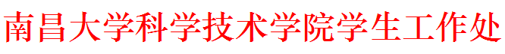

南大科院学工字〔2018〕11号

关于转发《教育厅关于进一步加强教育 引导青少年学生正确对待网络游戏的通知》的通 知

各学科部：

现将《教育厅关于进一步加强教育 引导青少年学生正确对待网络游戏的通知》（赣教社政字〔2018〕8号）转发给你们，请具体贯彻落实。

各学科部要高度重视，切实增强责任感和紧迫感，迅速将省教育厅有关文件精神传达到每个班级，通过多种形式，立即组织开展专题教育活动，教育引导学生正确认识、科学对待、合理使用网络，自觉抵制网络不良信息和不法行为；同时重点对沉迷网络、行为举止异常或学习成绩突然下降等状况的学生进行摸查、疏导和教育。

各学科部贯彻落实和开展教育情况，请于6月15日前报处教育科。

　　联系人：熊卿，0791-88304513，229395575@qq.com。